2024地理中考（会考）真题专练
【南方地区自然特征与农业】

（郴州·中考真题）
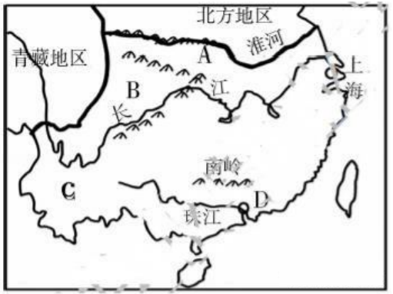
读“南方地区”简图，回答下列问题。

（1）南方与北方的重要分界线A是秦岭山脉，同时也是800毫米年等降水量线通过的地方，该山脉南侧降水量多于北侧，是因为南侧位于夏季风的迎风坡（“迎风坡”或“背风坡”）；有“紫色盆地”之称的B是四川盆地，其内部的成都平原农业发达，被称为“天府之国”。
（2）C为云贵高原，地形崎岖，石灰岩分布广泛，其中云南省是中国少数民族最多的省级行政单位；D为广州（城市），别称“羊城”，为广东省省会，是珠江三角洲区域的中心城市，通过从境外引进资金、技术与管理模式，该区域的外向型经济得到迅猛发展。
（3）南方地区的长江三角洲区域，农业历史悠久，是举世闻名的“鱼米之乡”，简述长江三角洲区域发展农业有利的自然条件．（至少写出两点）。
地势低平，气候湿润，土地肥沃，河网纵横。
【解析】
（1）图中A秦岭与淮河是我国南方地区和北方地区的分界线．在它的南北两侧，自然环境、地理景观和居民的生产生活习惯有显著的差异．同时也是800毫米年等降水量线通过的地方，该山脉南侧降水量多于北侧，是因为南侧位于夏季风的迎风坡，降水丰富．四川盆地面积约16.5万平方千米，因为地表多出露紫红色砂页岩，所以有“紫色盆地”之称．这里气候温暖，降水较多，河网稠密，土壤肥沃，矿藏丰富．著名的成都平原位于盆地西部，农业发达，物产丰富，有“天府之国”的美称．
（2）云贵高原在我国西南部，面积有40多万平方千米．高原大部分地区地形崎岖，石灰岩分布广泛．云南省是中国少数民族最多的省级行政单位．D广州别称“羊城”，为广东省省会，是珠江三角洲区域的中心城市．广州是著名的侨乡，华侨人数居全国各城市之首．广州是中国重要的工业基地，汽车、电子、石化、轻纺、食品、医药等工业部门在全国占据重要地位．改革开放以来，珠江三角洲区域成为中国吸引外商投资和外企落户的重要区域．通过从境外引进资金、技术、设备与管理模式，珠江三角洲区域的外向型经济得到迅猛发展，成为中国外向型产业密集的区域．
（3）长江三角洲地势低平，气候湿润，土地肥沃，河网纵横．这里农耕条件优越，农业历史悠久，农业生产水平高，是举世闻名的“鱼米之乡”和“丝绸之乡”．长江三角洲人口和城镇密集，工商业发达，经济基础雄厚．
（福建·中考真题）
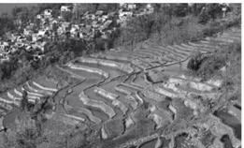
云南省元阳县随山势修筑的层层梯田。错落有致、蔚为壮观，堪称人与自然和谐发展的典范，2013年被列入世界文化遗产名录。图是元阳县梯田景观图片。据此完成1﹣3题。

1．该地梯田主要种植的农作物是（ D ）
A．甜菜 B．棉花 C．小麦 D．水稻
2．相对于坡地的其他开垦方式，修筑梯田更有利于缓解（ A ）
A．水土流失 B．酸雨 C．上地沙漠化 D．沙尘暴
3．为促进经济发展，当地可以进一步发展的优势产业是（ A ）
A．旅游业 B．水产养殖业
C．畜牧业 D．农产品加工业
【解析】
第1题，中国是传统的农业大国，粮食生产历史悠久，具有明显的地域分布特征。南方属水稻集中产区；北方属小麦集中产区；甜菜喜温凉气候，在我国主要分布在北纬40°以北各省区；我国棉花主要分布在新疆、黄河流域和长江流域。云南省位于秦岭﹣淮河一线以南，耕地以水田为主，广泛种植水稻。第2题，梯田多修建在坡度缓和的地区，相对于坡地的其他开垦方式，修筑梯田更有利于缓解水土流失。第3题，云南省自然和人文资源丰富，可大力发展旅游业促进当地经济发展。
（内蒙古赤峰市·中考真题）
下列关于秦岭-淮河一线以北和以南地区的地理差异的表述,正确的是（ A ）
①以北地区1月平均气温低于0℃；
②以南地区的农田类型是旱地；
③以北地区的民居屋顶坡度较小,墙体较厚；
④以南地区以种植小麦和大豆为主；
⑤以北地区农作物一年获一次或者两年收获三次。
A．①③⑤ B．②③④ C．②③⑤ D．③④⑤
【解析】
秦岭-淮河线是我国1月0℃等温线经过的地方，此线以北的北方地区1月平均气温低于0℃，河流有结冰期，热量不足，作物熟制为一年一熟、两年三熟或一年两熟，其耕地类型为旱地，主要作物为小麦；南方地区1月平均气温高于0℃，热量丰富，降水多，其耕地类型为水田，作物熟制为一年两熟到三熟，主要作物为水稻，故选A。

